18. apríl 2024

Nadácia Henkel Slovensko venuje v šiestom ročníku výzvy na podporu seniorov 65 000 eur

Bratislava – Nadácia Henkel Slovensko, ktorá dlhodobo pomáha seniorom na Slovensku, zverejnila výsledky šiesteho ročníka grantovej výzvy. Finančný príspevok získa 68 prihlásených projektov, ktorým porota prerozdelí sumu 60 tisíc eur. Zároveň sa spúšťa hlasovanie o špeciálnu cenu za inovatívnosť, v rámci ktorého vyberie verejnosť z nominácií päť výnimočných projektov a ocení ich bonusovým finančným príspevkom 5 tisíc eur.

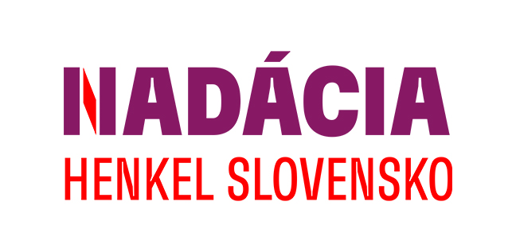Do šiesteho ročníka grantovej výzvy, ktorú organizuje Nadácia Henkel Slovensko spolu s Centrom pre filantropiu, sa prihlásilo spolu 148 projektov, ktorých cieľom bolo zvýšenie kvality života seniorov v zariadeniach a domácej starostlivosti, odstraňovanie sociálnych bariér, ale aj podpora vzdelávania a zmysluplného trávenia voľného času. Porota po dôkladnom zvážení vybrala 68 projektov z celého Slovenska, ktorým prerozdelí sumu 60 tisíc eur. „Veľmi nás teší, že sa organizácie a združenia do našej grantovej výzvy zapájajú opakovane, čo svedčí o tom, že sú odhodlaní stále prinášať nové a inovatívne projekty, ktoré zvýšia kvalitu života seniorov. Zo 68 projektov, ktoré sme sa rozhodli podporiť, sa takmer polovica z nich zapojila aj v minulosti. Vzbudzuje to vo mne nádej, že sa nám darí prinášať v spoločnosti pozitívnu zmenu, o čo sa v tomto projekte systematicky snažíme už šiesty rok,“ opisuje Zuzana Kaňuchová, riaditeľka korporátnej komunikácie Henkel Slovensko, Henkel ČR a Henkel Magyarorzság. Ako ďalej uvádza, práve sa začína hlasovanie o špeciálne ceny za inovatívnosť. „Aj tento rok sme sa rozhodli podporiť päť výnimočných projektov cenou za inovatívnosť, pretože viaceré z nich vynikajú svojou nápaditosťou a prinášajú nové prístupy aj k zdanlivo stereotypným aktivitám. Minulý rok sme do výberu projektov zapojili najmä našich zamestnancov. Tento rok otvárame hlasovanie aj pre širokú verejnosť, aby sme ľuďom dali príležitosť podporiť projekty, ktoré ich najviac zaujmú,“ dodáva.

Porota navrhla 11 nominácií, za ktoré môže hlasovať verejnosť do 30. apríla 2024. Prehľad nominovaných projektov je zverejnený na stránke SmartHead spolu s linkom na hlasovanie na platforme Sli.do. Do finálneho výberu sa dostali aktivity zamerané na odstraňovanie sociálnej izolácie pomocou aves terapie s vycvičenými dravcami, projekty určené na zlepšenie aktívneho pohybu seniorov a utužovanie zdravia či podporu digitálnej gramotnosti seniorov.

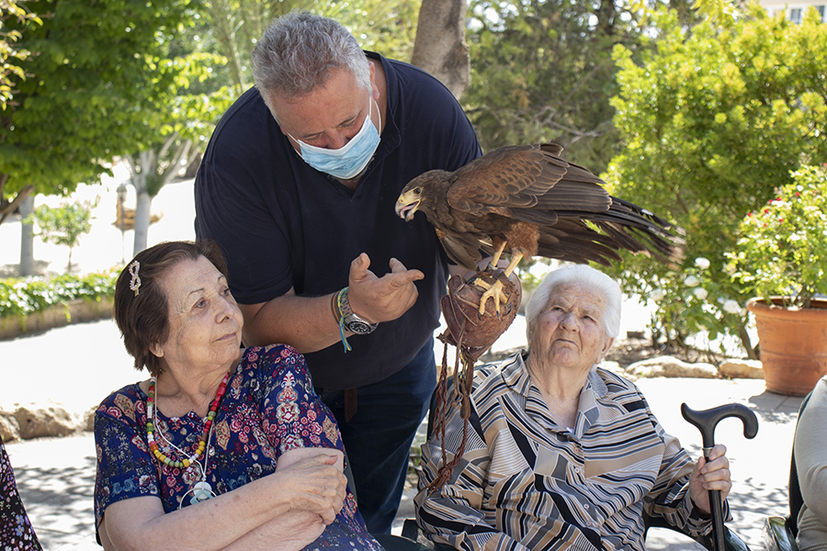

Aves terapia pomáha s odstraňovaním sociálnej izolácie a podporou duševného zdravia seniorov.

Príspevok získajú organizácie naprieč celým Slovenskom
Významným benefitom grantovej výzvy na pomoc seniorom je skutočnosť, že podporuje projekty z celého Slovenska. Do programu sa mohli prihlásiť mimovládne organizácie, organizácie verejného sektora poskytujúce sociálne služby, ale aj iné subjekty zamerané na sociálnu pomoc. Medzi podporenými aktivitami za rok 2024 mali najväčšie zastúpenie projekty zo Žilinského, Banskobystrického, Trnavského a Bratislavského kraja. Nebol teda rozhodujúci región, ale kreativita a prínos aktivít, ktoré napomôžu k zlepšeniu života seniorov – ako zážitkové výlety do prírody, starostlivosť o záhrady a parky, pohybové a športové aktivity či workshopy, ktoré naučia seniorov správne vyhodnocovať informácie publikované na internete.

Nádacia Henkel Slovensko organizuje grantovú výzvu od roku 2019 a v uplynulých piatich ročníkoch podporila viac ako 360 projektov celkovou sumou viac ako 230 000 eur. Veľký význam prikladá aj duševnému zdraviu a počas pandémie bola dôležitým nástrojom na zmiernenie dopadov pandémie na psychiku seniorov. „Uvedomujeme si, že seniori patria k tým najzraniteľnejším občanom našej spoločnosti. Práve preto sa budeme tešiť na všetky ďalšie aktivity, ktorými ich budeme môcť podporiť aj v budúcnosti a prispieť tak k vyššej kvalite ich života,“ uzatvára Zuzana Kaňuchová.

Viac o výsledkoch výzvy, ako aj zoznam podporených projektov nájdete tu:
https://cpf.sk/nadacia-henkel-slovensko-nadalej-skvalitnuje-zivot-seniorov-a-senioriek/

O spoločnosti Henkel
Vďaka svojim značkám, inováciám a technológiám je spoločnosť Henkel svetovým lídrom na trhoch s priemyselným a spotrebným tovarom. Obchodná divízia Adhesive Technologies je globálnym lídrom na trhu so spojovacími a lepiacimi materiálmi a funkčnými nátermi. Obchodná divízia Consumer Brands sa drží na popredných miestach na mnohých svetových trhoch predovšetkým v segmentoch vlasovej kozmetiky a pracích a čistiacich prostriedkov pre domácnosť. Medzi tri najsilnejšie značky spoločnosti patria Loctite, Persil a Schwarzkopf. Vo finančnom roku 2022 vykázala spoločnosť Henkel obrat vo výške viac než 22 mld. eur a upravený prevádzkový zisk približne vo výške 2,3 mld. eur. Prioritné akcie spoločnosti Henkel sú kótované na nemeckom akciovom indexe DAX. Udržateľnosť už dlhodobo patrí medzi tradičné priority spoločnosti Henkel, pričom na plnenie konkrétnych cieľov má spoločnosť vypracovanú jasnú stratégiu dlhodobej udržateľnosti. Spoločnosť Henkel bola založená v roku 1876 a dnes celosvetovo zamestnáva približne 50 000 zamestnancov, ktorých spája silná firemná kultúra, spoločné hodnoty a spoločné poslanie: „Pioneers at heart for the good of generations“. Viac informácií nájdete na stránkach www.henkel.com.

O spoločnosti Henkel Slovensko
Na Slovensku pôsobí Henkel vo všetkých troch strategických oblastiach už od roku 1991 a zároveň je HENKEL SLOVENSKO spol. s r. o. pôsobiskom najväčšej expertnej pobočky Global Business Solutions+ spoločnosti Henkel celosvetovo. Global Business Solutions+ Bratislava ‏(GBS+ Bratislava) patrí od svojho založenia v roku 2006 k dôležitej súčasti spoločnosti Henkel, zabezpečujúcej služby v Európe a globálne vo viac než 30 jazykoch. V súčasnosti zamestnáva viac než 1 600 pracovníkov. HENKEL SLOVENSKO spol. s r. o. predáva viac ako 50 značiek a dnes zamestnáva, spolu s GBS+ Bratislava, viac ako 1 800 zamestnancov. Viac informácií nájdete na stránke www.henkel.sk.

Kontakt pre médiá
Martina Poliačková
Agentúra Seesame

Telefón: +421 907 726 211
E-mail: poliackova@seesame.com

